ZABAWY JĘZYKOWE
  - Układanie zdań do schematu (gdzie jeden kolorowy pasek to jeden wyraz). Oznacza to, iż staracie się ułożyć zdania składające się kolejno z dwóch, trzech, czterech wyrazów.
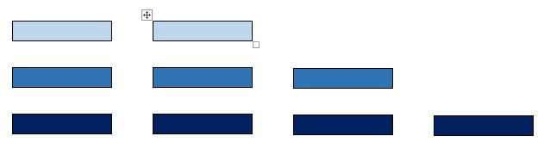

  - Waszym zadaniem jest kończenie rozpoczętego przez rodzica wyrazu (np. imion, przedmiotów)
Np. Da….(rek)
Pił…..(ka)
Klo….(cek)

